 |  | 

DELAVNICA:
Naravno prezračevanje in predstavitev delovanja sistema energetskega monitoringa v vrtcu Deteljica

LOKACIJA:
Vrtec Deteljica, Cesta Ste Marie aux Mines 28, 4290 Tržič

DATUM IN URA:
četrtek, 7.12.2017 ob 16:30

PROGRAM:

16:30 | Registracija udeležencev
16:40 | Naravno prezračevanje – izkušnje iz prakse  Staš Kos, univ. dipl. inž. str., Lokalna energetska agencija Gorenjske (LEAG)
16:50 | Energetski monitoring, regulacija in merjenje koncentracije CO2 v stavbah  Gregor Podlogar, d.i.e., INAP
17:00 | Razprava

Vsak udeleženec bo imel tudi možnost brezplačnega neodvisnega energetskega svetovanja.

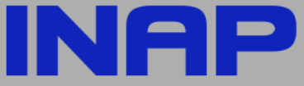 |  | 

